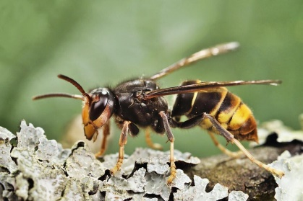

Réunion publique
Piégeage de
Frelons Asiatiques

Lundi 18 mars
À 18 h 30

A l’Espace Castella
Saint-Aubin-des-Châteaux

